Учнівський проект

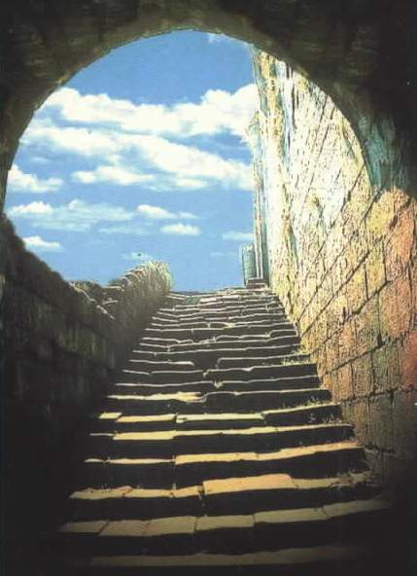

Тема проекту. Сходинками духовного зростання.

Великі перетворення завжди треба розпочинати від переміни серця.
Бруно Ферреро
Актуальність проекту. Ми, молоде покоління, дуже занепокоєні зниженням рівня духовності людства вцілому і українського суспільства зокрема. Такі морально-етичні риси як любов, милосердя, взаємодопомога, толерантність поступово відходять на задній план. На їх місце приходить зло, ненависть, заздрість, підступність та ін.
Прагнучи до матеріального благополуччя, люди дуже часто заглушають в собі голос совісті і нехтують моральними принципами. Дух користолюбства веде до деградації суспільства, його духовного зубожіння і, зрештою, до виродження. Якщо не намагатися зупинити цей процес, то людство зживе саме себе.
Мета проекту
- Ознайомити школярів із поняттями духовність, глобальні проблеми людства.
- Вчити дітей жити згідно Заповідей Божих, робити діла милосердя, бути добрими християнами, любити Бога і ближнього.
- Формувати активну життєву позицію, яка проявляється в самопізнанні та вдосконаленні особистості.
- Розвивати навички роботи в колективі.
- Виховувати ціннісне ставлення до людей, почуття відповідальності, людяності, милосердя, доброти, поваги до оточуючих.
- Встановити причини зниження рівня духовності суспільства;
- Розробити шляхи підвищення рівня духовності учнів школи.

Методи виконання проекту
- Ознайомлення із глобальними проблемами людства і виділення над глобальної проблеми;
- Проведення соціологічного опитування з метою виявлення причин зниження рівня духовності суспільства;
- Організація практичних справ, які сприятимуть духовному зростанню.
Характеристика проекту:
- за кінцевим результатом: особистісно-орієнтований;
- за змістом: міжпредметний;
- за кількістю учасників: колективний;
- за тривалістю: довготривалий;
- за ступенем самостійності: частково-пошуковий;
- за характером контактів: зовнішній.

Учасники проекту: учнівський комітет школи, парламент «Первоцвіту», учні класу.

План виконання проекту
№ з/п | Назва заходу |  | Контрольна дата |  | Виконавці | Необхідні ресурси | Джерела фінансування | Відмітка про викон. | При-мітка
І. Підготовчий етап
 | Визначення актуальності, мети |  | 15.11.2010р. | Учком, парламент «Первоцвіту» |  |  |  | Виконано
 | Проведення організаційних заходів, тренінгів для отримання навичок у проектній діяльності |  | 16 – 22.12.  2010р. | Класний керівник, учні класу, практичний психолог |  | Література |  | Виконано
 | Ознайомлення з літературою відповідного змісту, зі станом проблеми, можливостями її реалізації |  | 15.01– 03.04.  2011р. | Учком, парламент «Первоцвіту», класний керівник, учні класу |  | Література |  | Виконано
 | Отримання благословення від священика |  | 04.04.2011р. | Священик, учасники проекту |  |  |  | Виконано
 | Визначення основних методів роботи |  | 05.04. – 31.05.2011р. | учасники проекту |  |  |  | Виконано
ІІ. Діяльнісний етап
 |  | Проведення соціологічного опитування | 10.09 – 25.10.2011р. |  | учасники проекту, учні школи, батьки | Анкети |  | Виконано
 |  | Опрацювання результатів соціологічного опитування | 01.11. – 25.12.2011р. |  | учасники проекту | ТЗН |  | Виконано
 |  | Встановлення шляхів підвищення рівня духовності суспільства. (в глобальному масштабі) | 12.01. - 12.02.2012 р. |  | учасники проекту |  |  | Виконано
 |  | Встановлення шляхів підвищення рівня духовності особистості школяра. | 13.02. -13.03.2012 р. |  | учасники проекту, батьки |  |  | Виконано
 |  | Розробка практичних справ | 14.03.2012р. – 31.05.2014р |  | учасники проекту, учні школи, вчителі, батьки | ТЗН
ІІІ. Підсумковий етап
1. |  | Підбиття підсумків проекту | 10.09 – 23.10.  2014р. |  | учасники проекту | ТЗН
2. |  | Рефлексія та самооцінка всіх його учасників | 01.11. – 01.12. 2014р. |  | учасники проекту | ТЗН
3. |  | Вироблення рекомендацій тим, хто здійснюватиме подібну роботу | 02.12.2014р. – 31.01.2015 р. |  | учасники проекту | ТЗН
4. |  | Оприлюднення, публікація матеріалів у шкільній газеті «Діалог» та педагогічній пресі. | 01.02.– 31.03. 2015 р. |  | учасники проекту | ТЗН
5. |  | Презентація результатів проекту | Квітень 2015р. |  | учасники проекту | ТЗН

Очікувані результати:

- розширити свій світогляд та ознайомляться з певною термінологією;
- оволодіти поняттями «глобальні проблеми людства»;
- виховні заходи спрямовувати на підвищення рівня духовності особистості;
- формування життєвих компетенцій школярів;
- формування морально-етичних норм поведінки;
- створення у школі сприятливої духовно-моральної атмосфери;
- розвиток прагнення до духовного зростання, вдосконалення.

Даний проект допомагає нам зрозуміти, що якщо кожен з нас почне роботу над собою з освоєння культурної, історичної і духовної спадщини свого народу, то зникне проблема бездуховності молоді. Адже як сказав Амонашвілі: «Не буде ніякого оновлення життя, якщо кожен з нас не оновить свою душу».
Кожен з нас повинен робити добро, чинити милосердя з любов’ю, щоб світ став досконалішим.
І коли кожен з нас у своєму серці буде нести хоч маленьку іскорку любові, то світ буде врятований. Ми щиро віримо, що лише за допомогою любові ми можемо змінитися самі і змінити тих, що поряд з нами. І починати потрібно із себе…

